
Оздоровительный лагерь «Солнышко»

День восьмой
13.06.2013 год«День следопытов»

День, как всегда, начался с минутки здоровья. Фельдшером Масловского ФАПаЛ.А.Коротковой была проведена беседа «Менингит и признаки этого заболевания». Ребята познакомились с источниками инфекции и профилактическими рекомендациями, получили памятки о мерах предосторожности.
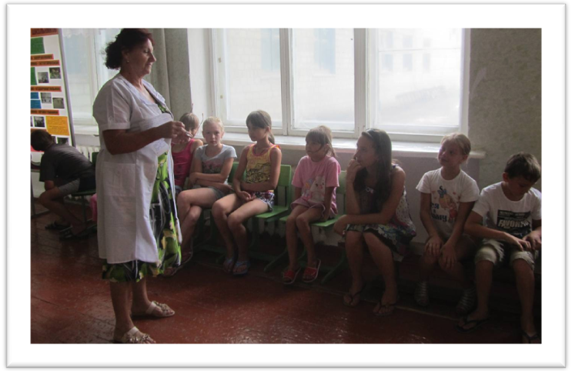

Во все времена люди любили приключения, путешествия. Различные тайны и загадки притягивали их. Путешественники отправлялись за тридевять земель в поисках чудес света и сказочных сокровищ. Преодолевая трудности и опасности пути, они получали жизненную закалку, обретали знания и самое главное, находили добрых и верных друзей.
Сегодня мы отправились в путешествие в поисках сокровищ «мудрецов».Команда у нас есть, распределили между собой обязанности.
Капитан команды – отвечает за всю команду, организацию деятельности.
Помощник капитана – отвечает за хозяйственную часть.
Повар – организация питания.
Врач – медикаменты и оказание первой мед.помощи.
Штурман – отвечает за карты, компас и ориентировку на местности.
Первый научный сотрудник, второй научный сотрудник - мозговой центр экспедиции.

Чтобы получить карту острова, мудрейшие мудрецы поставили условия, чтобы пройти 7 испытаний, среди них добывание огня, воды и пищи «Школа безопасности».
Ребята справились со всеми испытаниями и показали свои знания; умения сотрудничать, сопереживать, помогать в трудную минуту. Получив последний недостающий фрагмент карты, легко нашли тайник.

В ТАЙНИКЕ СЛАДОСТИ.

